План – конспект занятия по теме: «Использование нестандартного оборудования в работе с детьми с ОВЗ в домашних условиях» для специалистов территориальных кабинетов реабилитации.

Дата: 24.09.2021
Место проведения: кабинет механотерапии
Цель: формирование компетенций необходимых для изготовление нестандартного оборудования из бросового материала своими руками для лечебной физкультуры и использование его на занятиях и в играх
Задачи занятия:
Образовательная: формировать интерес к нестандартному оборудованию, приобщать специалистов и родителей к его изготовлению.
Развивающая: развивать творчество, фантазию при использовании нестандартного оборудования.
Воспитательная: мотивировать детей на двигательную активность, через использование нестандартного оборудования в самостоятельных видах деятельности.
Занятие проводит инструктор-методист по лечебной физкультуре: Цыбуля Надежда Ивановна

ПЛАН:

- Подготовительный этап – 3 мин.
- Теоретическая часть –12 мин.
- Этап рефлексии – 5 мин.

ХОД ЗАНЯТИЯ

- Подготовительный этап:
Введение в проблематику, на решение которой направлено занятие.
- Теоретическая часть:
Ознакомление специалистов территориальных кабинетов реабилитации с использованием нестандартного оборудования в работе с детьми с ДЦП.
В настоящее время специализированное оборудование очень дорого стоит. Не в каждой семье найдутся деньги на его приобретение. Предлагаем Вашему вниманию примеры оборудования, сделанного своими руками для пополнения предметно – развивающей среды. На первый взгляд это всего лишь поделки, но в работе они незаменимые помощники. Интерес детей к различным новшествам вызывает у детей положительные эмоции и это тонизирует организм в целом. Совместное изготовление оборудования активизирует родителей и детей, настроит их на сотрудничество со специалистами.
Изготовления таких пособий не требует больших затрат. В основном можно использован разнообразный бросовый материал: все то, что наверняка найдется в любом доме из разряда ненужных вещей. Минимум затрат и времени! А в результате получаются очень яркие привлекающие к себе внимание пособия. Они помогают развивать мышцы рук, ног, координацию движений, меткость, ловкость, внимание.
Нестандартное оборудование должно быть:
- Безопасным;
- Максимально эффективным;
- Удобным к применению;
- Компактным;
- Универсальным;
- Технологичным и простым в применении;
- Эстетичным.
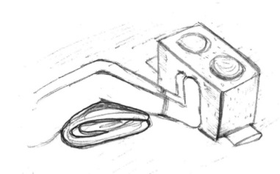
Из подручных материалов также можно сделать следующие приспособления:

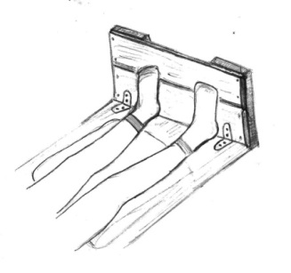
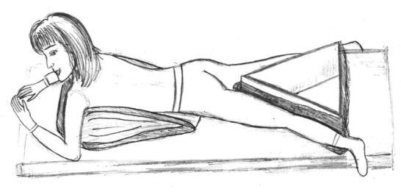
Доска для упора стоп помогает научить ребенка следить за их правильным положением, а также предупредить контрактуры голеностопных суставов. Чтобы растягивать мышцы стоп и голени целесообразно использование опоры, имеющей небольшой угол наклона вперед .

Рама для разведения ног изготавливается из деревянных досок в виде треугольника. С наружной стороны ее обшивают или обивают мягкой тканью. Внутреннюю часть практичнее выполнить в виде ящика (то есть добавить дно), куда в последующем можно будет насыпать игрушки или песок для игр в положении сидя. Рекомендовано укладывать ребенка в течение дня в положение с разведенными в стороны ногами и стопами, свисающими с края кровать для предупреждения появления контрактур тазобедренных, коленных и голеностопных суставов.
Для облегчения захвата и удержания столового прибора можно усовершенствовать рукоять:
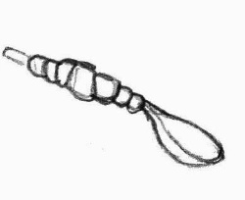
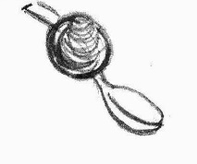
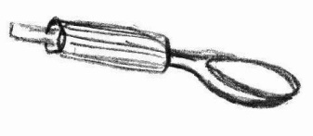
Намотанная полоска резины или вспененного материала

Резиновый или поролоновый мяч

Резиновая трубка на рукоятке

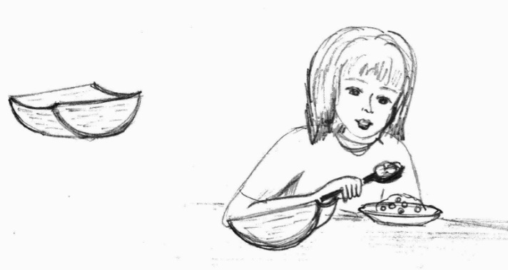
Если верхние конечности у ребенка слабые и ему тяжело самостоятельно поднести ложку ко рту, то желательно изготовить качалку для руки, которую можно вырезать из дерева, пенопласта или склеить из плотного картона.

«Гантели»
Материал: пластиковые бутылки, деревянная палочка для соединения бутылок между собой, цветной скотч или изолента, горох (или другой материал для их наполнения).
«Бильбоке»
Материал: пластиковые бутылки, шнурок, капсулы от шоколадных яиц, нитки, изолента, маркер.Задачи: развивать глазомер, координацию мелких движений, тренировать предплечье и кисти рук. Варианты использования: дети подбрасывают капсулу вверх и бутылочкой ловят ее.
Если поймали — молодцы!
«Спортивные кубики»
Изготовлено из пластмассовых кубиков, бумаги с силуэтами человека, выполняющего различные упражнения.
Способствует укреплению мышц тела, развитию общеразвивающих упражнений, внимания, координации движений, быстроты реакции.
Варианты использования: в самостоятельной игровой деятельности, организованной образовательной деятельности, для работы дома с родителями.
«Волшебные колечки»
Задачи: учить выполнять ОРУ с предметом, развивать ловкость, координацию движений, использовать в ОВД, подвижных играх
Материал: капсулы от шоколадного яйца, шнур, шило.

«Стойки»
Материал: труба от линолиума, краска
Задачи: учить детей перешагивать, перепрыгивать, пробегать через предметы.
Для продвижения правым и левым боком, прямо; для метания, перебрасывания, прокатывания мячей и игры в футбол, для ориентира.
Для продвижения правым и левым боком, прямо; для метания, перебрасывания, прокатывания мячей и игры в футбол, для ориентира.
«Кольцеброс»
Материал: пласмасовые бутылки, обклеенных цветной изолентой.
Цель: развивает мелкую моторику, глазомер, координацию движений.

«Массажеры»
Материал: капсулы от шоколадных яиц, ручки от 5 литровых бутылок, шнур, шило; рукавички или перчатки, бусинки и пуговицы
Задачи: укреплять мышцы спины, груди и ног.
«Массажные дорожки»
Материал: изготовлены из плотной ткани, цветных крышечек из под соков, растительного масла, молока, кефира.
Задачи: осуществлять профилактику плоскостопия; укреплять иммунитет; развивать внимание, мышление, сообразительность.

«Солнышко»
Помогает в развитии мелкой моторики рук, учит детей действовать по сигналу. Дети с удовольствием раскручивают и закручивают солнечные лучики.
Развитие у детей навыка ползания, тренировка вестибулярного аппарата, укрепление мышц туловища и конечностей.
Воспитание правильной осанки, внимания.
Использование: режимные моменты, закаливание после дневного сна, на занятиях ЛФК, индивидуальная работа с детьми.
Основные движения: тренировка пальцев, развитие выносливости мышц, улучшение гибкости позвоночника, ползание, перешагивание, прыжки, прокатывание мяча.

«Лыжи-скороходы»
Материал: изготовлены из пастмасовых бутылок, которые покрашены, и деревянные палки.
Для развития координации движений, физических качеств при выполнении скользящих движений.
«Ходунки»
Материал: изготовлены из деревянных брусков, которые покрашены, и бельевой веревки.
Варианты использования: предназначены для выполнения основных видов движения, для развития координации движения, для самостоятельной игровой деятельности.
«Попади в цель»
Материал: Плотная ткань, с вырезанными отверстиями (кругом, мяч.
Развитие: Глазомер, внимание, быстроту реакции, ловкость рук, координацию движение.
Использование: Для бросания и попадания в цель.

- Этап рефлексии:

В ходе свободной беседы после демонстрации занятия специалисты будут иметь возможность задать уточняющие и дополнительные вопросы.

